Баг репорты к заданию 1:

1) Суть: JWT-токен живёт больше 24 часов.
Шаги воспроизведения:
1. Выполнить успешный вход в систему через Postman.
Локализация:
Бэкенд.
Аппрув:
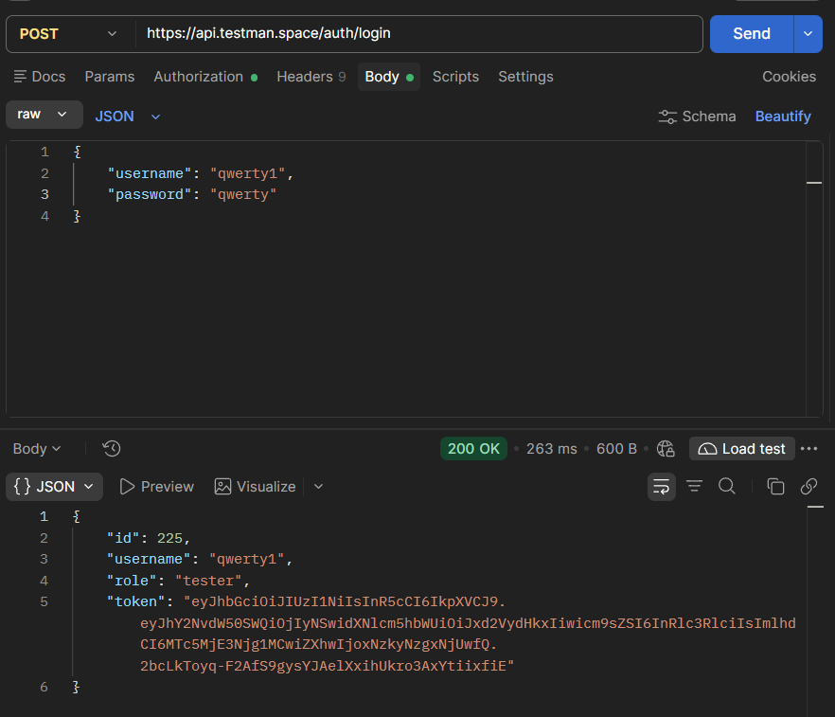
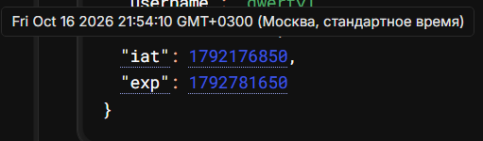
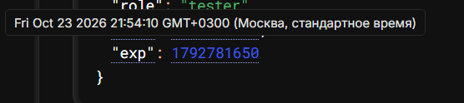

2) Суть: Пароли не совпадают, а ссылка создаётся.
Шаги воспроизведения:
- В интерфейсе создания ссылки, в поле «Пароль» ввести «1234»;
- В интерфейсе создания ссылки, в поле «Подтверждение пароля» ввести «4321»;
- Нажать кнопку «Создать ссылку».
Локализация:
Бэкенд.
Аппрув:
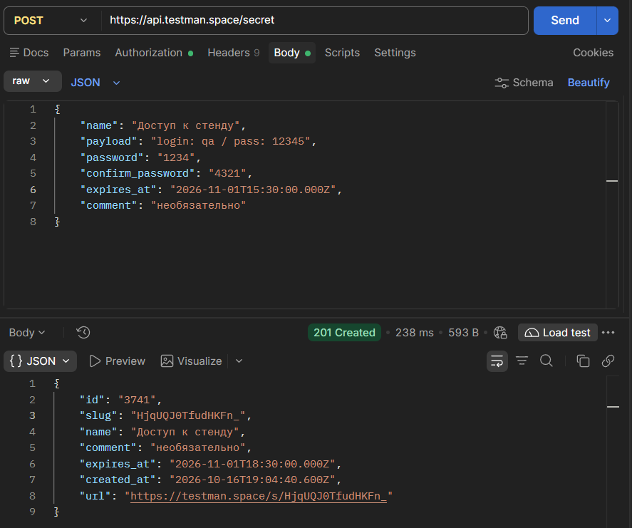

3) Суть: Пароли из пробелов, но ссылка создаётся
Шаги воспроизведения:
- В интерфейсе создания ссылки, в поле «Пароль» ввести от трёх до пятидесяти пробелов;
- В интерфейсе создания ссылки, в поле «Подтверждение пароля» ввести от трёх до пятидесяти пробелов;
- Нажать кнопку «Создать ссылку».
Локализация:
Бэкенд.
Аппрув:
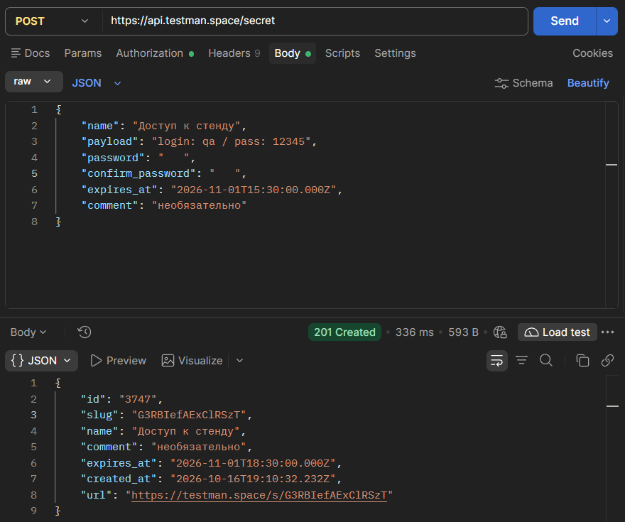

4) Суть: Обозначения времени UTC и локального совпадают.
Шаги воспроизведения:
- В интерфейсе создания ссылок, выставить время жизни.
Локализация:
Бэкенд.
Аппрув:
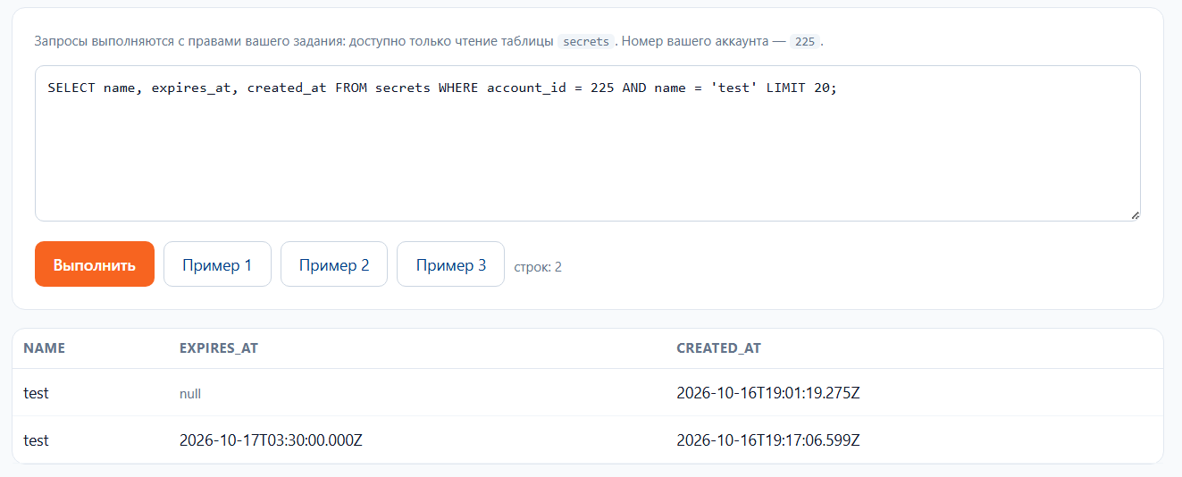
Пояснение: Компьютер, с которого делается ТЗ, находится в часовом поясе UTC+3. В БД время прописано с Z на конце. Это значит, что оно записано в UTC. Таким образом, потеряно 3 часа времени и ссылка будет использоваться на 3 часа дольше, чем предполагалось пользователем.

5) Суть: Ссылка не удаляется после просмотра пользователем.
Шаги воспроизведения:
- Создать ссылку POST /secret запросом в postman;
- Раскрыть данные POST /secret/public/slug/reveal запросом в postman.
Локализация:
Бэкенд.
Аппрув:
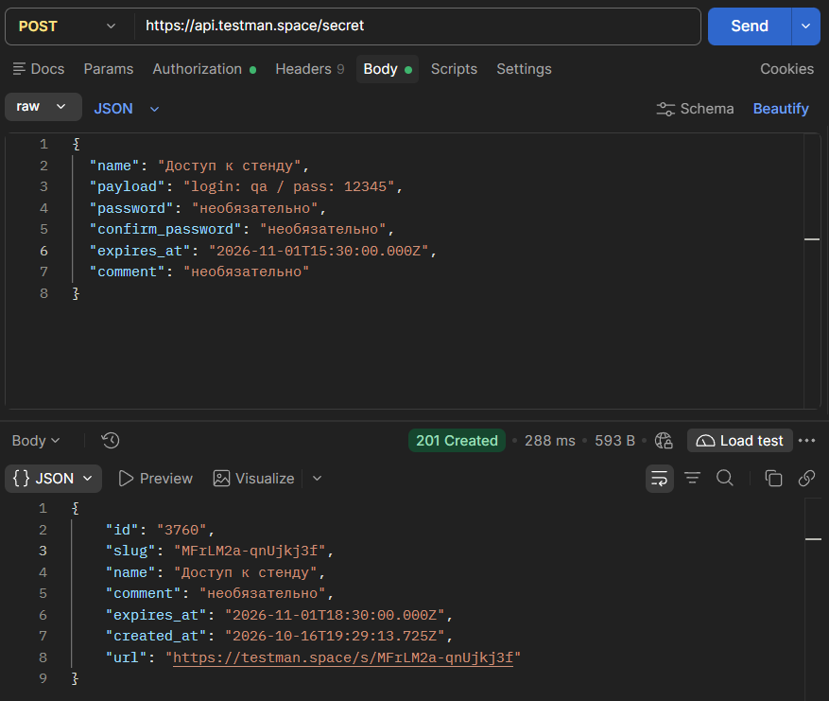
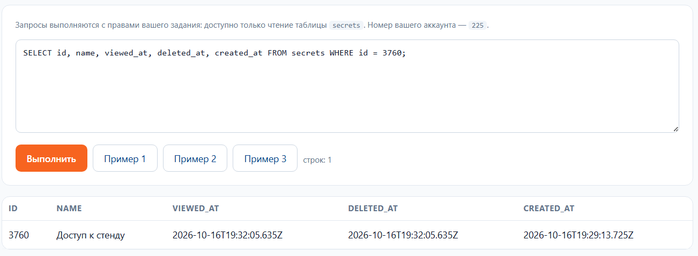

6) Суть: При повторном открытии ошибка 500.
Шаги воспроизведения:
- Раскрыть данные POST /secret/public/slug/reveal запросом в postman.
Локализация:
Бэкенд.
Аппрув:
